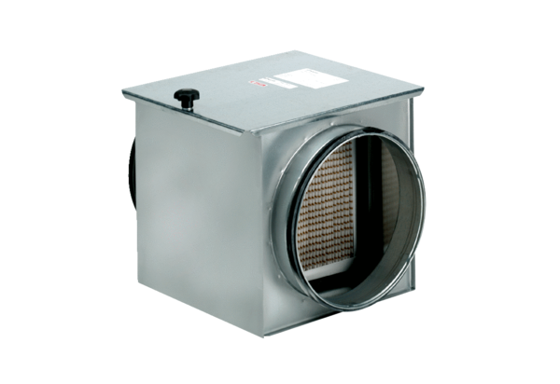Légszűrő TFE 10-5Csomagolási egység: 1 darabVálaszték: C
Termékszám: 0149.0058Gyártó: MAICO

